**Universidad Nacional Autónoma de** **México**

**Facultad de Ingeniería**

*Laboratorio de Sistemas de Comunicaciones*

**Práctica No. 10**

*Amplitud modulada*

Alumnos:

Guerrero López Uriel Iván

Muñoz San Agustín Victoria Monserrat

Profesor laboratorio: Héctor Iván Padilla Rojas

Grupo 19

Profesor teoría: Adán Bonilla Chávez

Grupo 8

Fecha de entrega: 11 de noviembre de 2025

Semestre 2026 – 1

1. **Introducción**

Las señales de información deben ser transportadas entre un transmisor y un receptor sobre alguna forma de medio de transmisión. Sin embargo, las señales de información pocas veces encuentran una forma adecuada para la transmisión. La modulación se define como el proceso de transformar información de su forma original a una forma más adecuada para la transmisión. Demodulación es el proceso inverso (es decir, la onda modulada se convierte nuevamente a su forma original). La modulación se realiza en el transmisor en un circuito llamado modulador, y la demodulación se realiza en el receptor en un circuito llamado demodulador o detector. El propósito de este texto es introducir al lector a los conceptos fundamentales de la transmisión AM, describir algunos de los circuitos usados en los moduladores AM y describir dos tipos diferentes de transmisores AM.

Supongamos que disponemos de cierta información, analógica o digital, que deseamos enviar por un canal de transmisión. Este último designa al soporte, físico o no, que se utilizará para transportar la información desde la fuente hacia el destinatario. La figura 2.1 resume el enunciado del problema que se acaba de plantear. La información procedente de la fuente puede ser analógica o digital. Por ejemplo, puede tratarse de una señal de audio analógica, de una señal de vídeo, también analógica, o de estas mismas señales digitalizadas.

La forma más simple e históricamente más antigua de la radio comunicación fue la transmisión del código Morse conmutando una portadora entre los estados de encendido y apagado. La portadora se generaba al aplicar una serie de pulsos a un circuito sintonizado por medio de un explosor (spark gap). Técnicamente, esto es una forma de modulación de amplitud, pero es evidente que la técnica no es adecuada para transmisión de audio.

La transmisión práctica de voz y música por medio de la radio AM, tuvo que esperar el desarrollo del tubo al vacío. No obstante, previamente, el inventor e ingeniero de radio Reginald Alubrey Fessenden, realizó el primer intento. El 23 de diciembre de 1900, después de varios intentos infructuosos, Fessenden transmitió unas palabras por medio de un transmisor de explosor con un micrófono de carbono conectado en serie con la antena. Utilizó un transmisor que produjo aproximadamente 10 mil chispas por segundo, produciendo una aproximación de una transmisión continua.

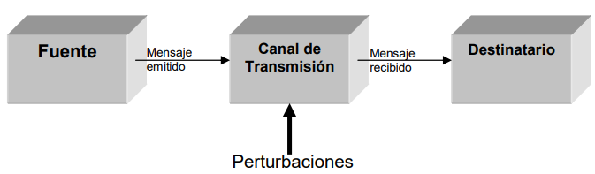

MODULACION DE AMPLITUD

Modulación de amplitud (AM) es el proceso de cambiar la amplitud de una portadora de frecuencia relativamente alta de acuerdo con la amplitud de la señal modulante (información) Las frecuencias que son lo suficientemente altas para radiarse de manera eficiente por una antena y propagarse por el espacio libre se llaman comúnmente radiofrecuencias o simplemente RF. Con la modulación de amplitud, la información se imprime sobre la portadora en la forma de cambios de amplitud. La modulación de amplitud es una forma de modulación relativamente barata y de baja calidad de transmisión, que se utiliza en la radiodifusión de señales de audio y vídeo.

* La banda de radiodifusión comercial AM abarca desde 535 a 1605 kHz.
* La radiodifusión comercial de televisión se divide en tres bandas (dos de VHF y una de UHF)
* Los canales de la banda baja de VHF son entre 2 y 6 (54 a 88 MHz)
* Los canales de banda alta de VHF son entre 7 y 13 (174 a 216 MHz)
* Los canales de UHF son entre 14 a 83 (470 a 890 MHz).

Un modulador de AM es un aparato no lineal con dos señales de entrada: a)una señal portadora de amplitud constante y de frecuencia única y b)la señal de información. La información “actúa sobre” o “modula” la portadora y puede ser una forma de onda de frecuencia simple o compleja compuesta de muchas frecuencias que fueron originadas de una o más fuentes. Debido a que la información actúa sobre la portadora, se le llama señal modulante. La resultante se llama onda o señal moduladas.

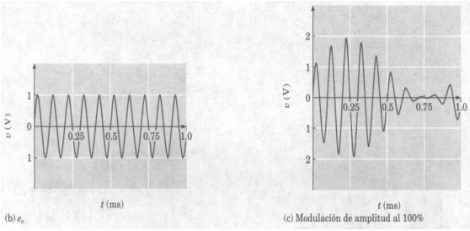

1. **Objetivos**

* Comprenderá las bases de la modulación en Am, haciendo uso del análisis en el tiempo y en la frecuencia.
* Conocerá la relación existente entre las señales de entrada y salida de un modulador de amplitud tanto en el tiempo como en la frecuencia
* Conocerá los efectos de la sobre modulación
* Sabrá eliminar la portadora de una onda de Amplitud Modulada

1. **Desarrollo**
2. *La ecuación de la señal modulada v(t= se puede expresar como:*

$$v\left(t\right)=\left(E_{C}+E_{m}sen\left(2πf_{m}t\right)\right)sen\left(2πf_{C}t\right) … (1)$$

$$v\left(t\right)=E_{C}sen\left(2πf_{C}t\right)+E_{m}sen\left(2πf_{m}t\right)sen\left(2πf_{C}t\right)…(2)$$

*Defina cada uno de los términos de las ecuaciones anteriores*

|  |  |  |
| --- | --- | --- |
| Símbolo | Nombre | Descripción |
| $$v\left(t\right)$$ | Voltaje de la señal modulada | Es la señal resultante después de aplicar la modulación en amplitud. Es la señal que se transmite. |
| $$E_{C}$$ | Amplitud de la portadora | Es el valor máximo (amplitud) de la onda portadora. Determina la potencia de transmisión. |
| $$E_{m}$$ | Amplitud de la señal moduladora | Es el valor máximo (amplitud) de la señal que contiene la información. |
| $$f_{C}$$ | Frecuencia de la portadora | Es la frecuencia de la señal portadora (una señal de alta frecuencia utilizada para transportar la información). |
| $$f_{m}$$ | Frecuencia de la señal moduladora | Es la frecuencia de la señal de información o mensaje (normalmente mucho menor que $f_{C}$). |
| $$sen\left(2πf_{C}t\right)$$ | Señal portadora | Es una onda senoidal pura de frecuencia $f_{C}$ y amplitud $E_{C}$. |
| $$sen\left(2πf_{m}t\right)$$ | Señal moduladora | Es la onda senoidal que representa la información que se quiere transmitir. |
| $$\left(E_{C}+E_{m}sen\left(2πf_{m}t\right)\right)$$ | Amplitud instantánea | Representa cómo varía la amplitud de la portadora en función de la señal moduladora. |
| t | Tiempo | Variable independiente que indica el instante de observación de la señal. |

1. *Siguiendo las instrucciones del profesor, produzca una onda de amplitud modulada con portadora senoidal de 10kHz y moduladora de 1kHz, esta última deberá ser sucesivamente senoidal, triangular y cuadrada. Dibuje en la tabla correspondiente los oscilogramas de la señal moduladora y de la señal modulada. Enuncie una regla que exprese la relación entre ambas ondas.*

|  |  |  |  |  |
| --- | --- | --- | --- | --- |
| Señal moduladora | Senoidal | Triangular | Cuadrada | Diente de sierra |
| **Señal modulada** |  |  |  |  |

Regla: Se observa que cuando la moduladora es senoidal, la envolvente varia suavemente, cuando es triangular, la amplitud cambia linealmente y cuando es cuadrada la amplitud alterna, es decir que la forma de la envolvente de la señal modulada depende directamente de la forma de la señal moduladora. En otras palabras, la envolvente de la onda AM reproduce la forma de la señal que modula la portadora, manteniendo su frecuencia y características principales.

1. *Mida el porcentaje de modulación de la onda de AM para varios voltajes de la onda moduladora sin llegar a la sobre modulación y anote sus lecturas en la tabla correspondiente*

|  |  |  |
| --- | --- | --- |
|  | %M=0 |  |
|  | **%M= 60** |  |
|  | **%M=100** |  |

1. *Ajuste los generadores a las siguientes especificaciones:*
   1. *Portadora senoidal de 10kHz y 4Vpp*
   2. *Moduladora senoidal de 0.5kHz, 1kHz y 2kHz sucesivamente*
   3. *Modulación entre 50% y 100% invariable*

*Consigne en el reporte los espectros obtenidos y de ellos deduzca una segunda regla*

*En este caso, al trabajar en un simulador, se tuvo que multiplicar por 10 las frecuencias de las señales debido a que a bajas frecuencias no se visualizaba el espectro*

|  |  |  |  |  |  |
| --- | --- | --- | --- | --- | --- |
|  | Frecuencia de la señal moduladora | $$f_{1}$$ | $$f_{2}$$ | $$f_{3}$$ | Multisim |
| $$0.5kHz→5kHz$$ | 95.804 KHz | 100 KHz | 105.245 KHz |  |
| $$1kHz→10kHz$$ | 90.210 KHz | 100 KHz | 110.140 KHz |  |
| $$2kHz→20kHz$$ | 80.070 KHz | 100 KHz | 120.280 KHz |  |

Regla: En el espectro de una señal de amplitud modulada se observan tres componentes principales: una correspondiente a la frecuencia de la portadora (*fc* ) y dos bandas laterales ubicadas simétricamente a ambos lados de la portadora, en *fc+fm y fc-fm* , donde *fm* es la frecuencia de la señal moduladora. La separación entre la portadora y cada banda lateral es igual a la frecuencia de la moduladora, y esta distancia varía de acuerdo con el valor de *fm*.

1. *Manteniendo la portadora en 10kHz, produzca una onda de AM con porcentaje de modulación de 0%, 50% y 100%. Complete la siguiente tabla*

|  |  |  |  |  |  |
| --- | --- | --- | --- | --- | --- |
|  | % Modulación | $$V_{1}$$ | $$V_{2}$$ | $$V_{3}$$ | Multisim |
| 0 | 0v | 1.250 v | 0v |  |
| 50 | 279.680 mv | 1.250 v | 279.667 mv |  |
| 100 | 559.395 mv | 1.250 v | 559.394 mv |  |

1. *Defina la linealidad espectral y desarrolle un experimento para verificar si el proceso de modulación de amplitud es lineal espectralmente. De sus observaciones deduzca una cuarta regla de la modulación de amplitud. Incluya oscilograma y espectro.*

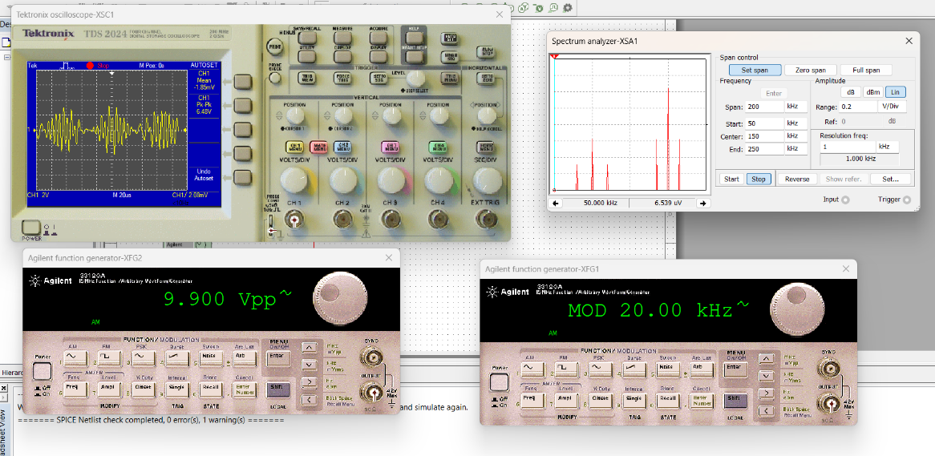

|  |  |  |  |  |
| --- | --- | --- | --- | --- |
| *Oscilograma* | | *Espectro de magnitud* | | |
|  | |  | | |
| *Esc. Horiz: 20 us* | *Esc Vert: 2V* | $f_{m1}:$*184.965 KHz* | $f_{m2}:$*215-035 KHz* | $f_{c}:$*200 KHz* |

Regla: Durante el experimento comprobamos que el proceso de modulación en amplitud es lineal en el dominio espectral. Esto significa que, cuando aplicamos varias señales moduladoras al mismo tiempo, cada una genera sus propias bandas laterales en el espectro y todas se suman sin interferir entre sí. En otras palabras, el espectro total de la señal modulada es la suma de los espectros que produciría cada moduladora por separado. Observamos en el analizador de espectros que, al combinar diferentes frecuencias moduladoras, aparecieron pares de bandas laterales correspondientes a cada una, lo que demuestra que la modulación de amplitud conserva la forma del espectro y responde de manera lineal a la suma de señales de entrada.

1. *Redacte un resumen de lo aprendido durante la práctica e incluya al menos cinco conclusiones y cinco puntos clave de aprendizaje.*

**Resumen**

Durante esta práctica analizamos el proceso de modulación en amplitud (AM) utilizando diferentes formas de señal moduladora y variando tanto la frecuencia como el porcentaje de modulación. Comprobamos cómo la forma de la señal moduladora determina la envolvente de la señal modulada, y observamos en el espectro la aparición de tres componentes principales: la portadora y dos bandas laterales cuya separación depende directamente de la frecuencia de la moduladora. También estudiamos cómo varía el porcentaje de modulación. Finalmente, verificamos experimentalmente que la modulación en amplitud es un proceso lineal en el dominio espectral, ya que la suma de varias señales moduladoras genera la suma de sus respectivos espectros desplazados alrededor de la portadora. Estas observaciones nos permitieron comprender el comportamiento temporal y frecuencial de la AM, así como su importancia en los sistemas de transmisión analógicos.

**Conclusiones**

1. *Relación moduladora–modulada:* La forma de la señal moduladora determina directamente la forma de la envolvente de la señal modulada. Si la moduladora es senoidal, triangular o cuadrada, la envolvente adopta esa misma forma.
2. *Composición espectral:* En el espectro de una señal AM aparecen tres componentes principales: la portadora y dos bandas laterales separadas por la frecuencia de la moduladora.
3. *Efecto del porcentaje de modulación:* Al aumentar el porcentaje de modulación, la variación en la amplitud de la señal modulada se hace más evidente; sin embargo, si supera el 100%, ocurre la sobre modulación y la señal se distorsiona.
4. *Dependencia de la frecuencia moduladora:* Al variar la frecuencia de la señal moduladora, las bandas laterales se alejan o acercan respecto a la portadora, manteniendo siempre una separación igual a la frecuencia de la moduladora.
5. *Linealidad espectral:* Verificamos que la modulación en amplitud es lineal en el dominio espectral, ya que la suma de varias moduladoras produce la suma de sus respectivas bandas laterales sin distorsión, confirmando el principio de superposición

**Puntos Clave de Aprendizaje**

* Aprendimos que la modulación AM consiste en hacer variar la amplitud de una portadora senoidal según la señal moduladora, permitiendo transmitir información de baja frecuencia mediante una onda de alta frecuencia.
* Observamos que la forma de la señal moduladora se refleja directamente en la envolvente de la señal modulada, demostrando que la portadora replica las variaciones de la señal de información.
* Identificamos que el espectro de la señal AM contiene tres componentes principales (portadora y dos bandas laterales), separadas de la portadora por la frecuencia de la moduladora, lo que confirma su comportamiento predecible en frecuencia.
* Verificamos que el porcentaje de modulación controla la amplitud de las variaciones en la señal; al aumentar demasiado, se produce sobre modulación y distorsión de la información transmitida.
* Comprobamos que la modulación AM es lineal en el dominio espectral, ya que la suma de varias señales moduladoras produce la suma de sus correspondientes bandas laterales sin distorsión.

1. **Referencias**

Santa Cruz, O., (2010). Cap. 3.1.TRANSMISIÓN DE MODULACIÓN DE AMPLITUD. Recuperado el 07 de noviembre de 2025 de https://www.profesores.frc.utn.edu.ar/electronica/electronicaaplicadaiii/aplicada/cap03modulacionam1.pdf